ЗАО Московское СКБ Ореол

Приложение.
Экспорт данных в LASS формат

Руководство по эксплуатации

г. Москва
2012 г.

1. Введение 3
2. Экспорт данных 3
2.1. Общие сведения. 3
2.2. Составление задания на экспорт данных. 4
2.2.1. Закладка «Запрос» 4
2.2.2. Закладка «Оформление» 5
2.2.3. Закладка «Методы сжатия» 5
2.2.4. Закладка «Дополнительно» 7

Введение
Настоящее руководство предназначено для описания модуля «Экспорт БД в LASS». Этот модуль включается во многие программы ПО СКЦ и СГТ. Работа с ним не зависит от программы, использующей его, и потому описана отдельным приложением.

Экспорт данных

Общие сведения.
Экспорт данных из БД формирует текстовый файл, в котором содержатся данные о параметрах в LASS формате. При этом значения параметров размещаются в колонках, каждая строка которого соответствует конкретному моменту времени и глубине забоя. Файл может (по желанию пользователя) содержать дополнительные колонки: отметки времени, глубины и индекса (индекс – порядковый номер соответствующей записи в БД). Программа работает в двух режимах:
- «Выводить данные как есть». Данные выводятся в точном соответствии тому, как они хранятся в БД. При этом значения некоторых параметров могут следовать через 10 секунд, других – через 100 миллисекунд, что определяется настройками системы.
- «Выводить данные через интервал». Выводимые данные упорядочиваются в соответствии с заданным интервалом по глубине (например, через 10 метров). При этом в указанный интервал может попасть несколько десятков (сотен) точек из БД (в этом случае данные будут усреднены по выбранному алгоритму), а может не оказаться ничего (в этом случае данные будут аппроксимированы по выбранному алгоритму).

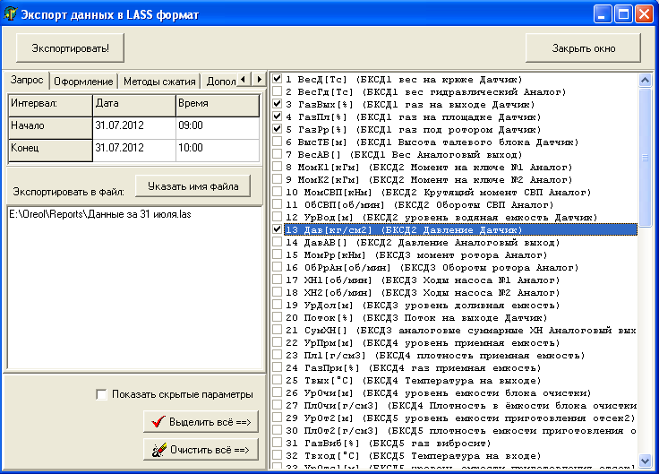
Рисунок 1. Окно «Экспорт данных в XLS»

Составление задания на экспорт данных.
Экспорт данных запускается из головной программы. На экран дисплея выводится окно «Экспорт данных в LASS формат» (смотри Рисунок 1).
В правой части окна выводится список каналов, на котором можно отметить каналы, которые будут экспортированы из БД. Так, на рисунке 1 для вывода отмечены параметры с номерами 1 (Вес), 3 (Газ на выходе), 4 (Газ на площадке), 5 (Газ под ротором) и 13 (Давление).
В левой нижней части экрана находятся кнопки, позволяющие выделить все каналы или наоборот – снять выделение со всех каналов. Галочка «Показать скрытые параметры» позволяет увидеть служебные параметры, значения которых не выводятся в БД.
В левой верхней части окна находятся закладки с параметрами запроса. Всего используется 4 закладки: «Запрос», «Оформление», «Методы сжатия» и «Дополнительно».
После того, как параметры запроса установлены, экспорт данных инициируется кнопкой «Экспортировать!» в верхней части окна.

Закладка «Запрос»
Закладка «Запрос» (смотри Рисунок 1) предназначена для указания интервала времени, за который будут экспортированы данные из БД и имя файла, куда будет записана информация.
Интервал задаётся в таблице из двух строк и двух столбцов. В первой строке задаётся дата и время начала интервала, во второй строке задаётся дата и время конца интервала. Так, на рисунке 1 указан интервал запроса от 09:00 31 июля 2012 года по 10:00 31 июля 2012 года.
Имя файла и его местоположение можно указать с помощью кнопки «Указать имя файла». При этом на экран будет выведено стандартное окно Windows указания местоположения файла, знакомое всем по офисным программам. На рисунке 1 в качестве файла указан файл «E:\Oreol\Reports\Данные за 31 июля.las». если файл с указанным именем существует, то программа предупредит об этом пользователя.

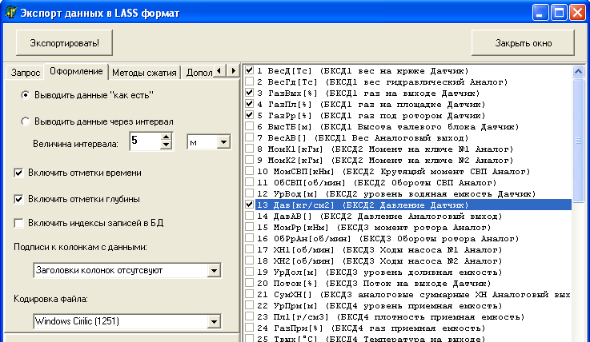
Рисунок 2. Закладка «Оформление»

Закладка «Оформление»
Закладка «Оформление» (смотри Рисунок 2) позволяет управлять следующими параметрами отчёта:
- Переключатель «Выводить данные как есть». Если установлен этот флаг, то данные экспортируются из БД без какой-либо предварительной обработки в том виде, в каком они содержатся в БД.
- Переключатель «Выводить данные через интервал». Если установлен этот флаг, то данные, экспортируемые из БД, предварительно обрабатываются. А именно. Весь поток данных делится на интервалы, величина которого задана в окне «Величина интервала». В экспортируемый файл будет выведено или среднее значение параметра на интервале или то значение, которое наиболее часто встречается на интервале. Что именно будет выведено, задаётся на закладке «Методы сжатия».
- Поля «Величина интервала». В первом поле задаётся величина интервала (число от 1 до 1000), во втором поле можно выбрать из списка единицу измерения величины интервала (мм, см, м).
- Флаг «Включить отметки времени». Если установлен этот флаг, то в файле формируется колонка с отметками времени. Метка времени содержит дату и время с точностью до милисекунды. Например, 31.07.2012 09:00:00,265.
- Флаг «Включить отметки глубины». Если установлен этот флаг, то в файле формируется колонка с отметками глубины. Поле глубины содержит глубину с точностью до милиметра. Например, 112.000. Включение этого параметра имеет смысл при использовании программы в станциях СГТ, где в процессе бурения в БД формируется реальные значения глубины скважины и есть привязка параметров к глубине скважины.
- Флаг «Включить индексы записей в БД». Если установлен этот флаг, то в файле формируется колонка, в которой указываются порядковые номера значений параметров в таблицах БД. Этот флаг имеет смысл только при экспорте данных «… как есть».
- Переключатель «Подписи к колонкам с данными». Первая строка области вывода значений параметров файла может содержать подписи к колонкам с данными. При этом служебные колонки: отметки времени, глубины, значения индексов подписываются всегда одним и тем же образом (Time, Depth, Index). В качестве подписи к колонке со значениями параметра может быть использован номер параметра или имя параметра, что можно задать с помощью переключателя. Если выбрано значение «Заголовки колонок отсутствуют», то строка с заголовками в файл не выводится.
- Переключатель «Кодировка файла». Переключатель позволяет выбрать кодировку: Windows Cirilic или MS DOS Ascii.

Закладка «Методы сжатия»
Закладка «Методы сжатия» (смотри Рисунок 3) позволяет управлять следующими параметрами отчёта:

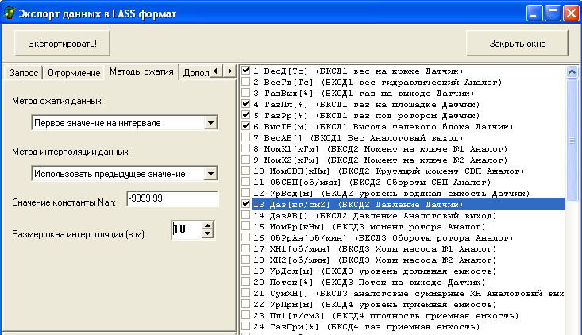
Рисунок 3. Закладка «Методы сжатия»
- Переключатель «Метод сжатия данных». Управляет экспортом данных в случае, если в указанном интервале хранится несколько значений параметра. Например, указан интервал глубин 5 метров, а значение соответствующего параметра успело записаться в БД (с интервалом 1 секунда) несколько тысяч раз, пока эти 5 метров были неспеша пробурены. Переключатель принимает два значения:
  - «Первое значение на интервале». При этом в файл выводится первое значение параметра, которое было встречено в указанном интервале глубин
  - «Частотный выбор». При этом в файл выводится значение параметра, наиболее часто встречающееся на интервале.
  - «Среднее на интервале». При этом в файл выводится среднее значение на интервале параметра.
- Переключатель «Метод интерполяции данных». Управляет экспортом данных в случае, если в указанном интервале отсутствуют значения параметра. Переключатель принимает два значания:
  - «Использовать предыдущее значение». Отсутствующее значение подменяется значением предыдущего интервала.
  - Заполнить значением NaN. Отсутствующее значение заполняется константой NaN (смотри ниже).
- Поле «Значение константы NaN». Указывает значение числа, которое будет использовано для заполнения пустых полей данных. Например, на рисунке 3 указано число -9999,99.
- Поле «Размер окна интерполяции». Целое число, которое задаётся в тех же единицах, что и поле «Интервал» (смотри выше). Размер окна интерполяции должно быть больше интервала интерполяции. Поясним смысл на примере. Допустим, мы экспортируем данные по глубине от 1000 метров до 2000 метров с шагом 5 метров (200 строк). При этом возможна ситуации, что в БД отсутствуют значения с глубинами от 1250 метров по 1300 метров. Если размер окна интерполяции равен 10 метров, то в файл будут выведены строки с глубинами 1250, 1255, 1260 метров. Дальнейший текст начнётся с глубины 1300 метров, с места появления данных.

Закладка «Дополнительно»
Закладка «Дополнительно» (смотри Рисунок 4) позволяет задать разделитель между числами в строке параметров (по умолчанию пробел) и символ, используемый для отделения целой части числа от дробной (по умолчанию точка). Символы можно выбрать из списка или ввести «вручную» в соответствующем окне.

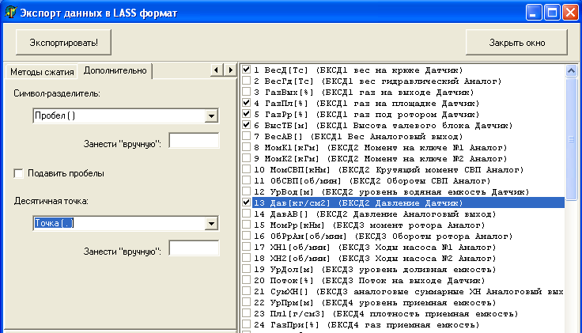
Рисунок 4. Закладка "Дополнительно"
Галочка «Подавить пробелы» позволяет выбросить лишние пробелы в строках со значениями параметров. Это сокращает размер файла, но делает его менее читаемым.

